# 番５のレポート。システムの展開とテスト

## はじめに

### 概要

このセクションでは、データベースの詳細と記述が提供されています。その上で、IMSのパフォーマンス対策やテストプランやシステムテストのテストケースも記載せれています。

### テストアプローチ

* ゴール: 要件を満たして、すべてのシステムが正常に実行できるのを確保します。
* 方法: システムテスト, ブラックボックステスト。

## データベース関係ダイアグラム

### ウェブアプリケーション物理的なダイアグラム

Figure 129: ウェブサイトアプリケーション物理的なダイアグラム

### ウェブアプリケーションデータ辞書

|  |  |  |
| --- | --- | --- |
|  | Entity Data Dictionary: describe content of all entities | |
| 数字 | **実体名** | **記述** |
| 01 | Server | データセンターでのサーバーを含有しています |
| 02 | Status | システムでのオブジェクトの状態を含有しています |
| 03 | Location | システムでのロケーションを含有しています |
| 04 | Rack | システムに置いているラックを含有しています |
| 05 | Role | システムで役を含有しています |
| 06 | Log | 何かが変更されたときの履歴を含有しています |
| 07 | ServerIP | システムでメンバーを含有しています |
| 08 | Request | お客さんが送ったリクエストの情報を含有しています |
| 09 | Account | システムのユーザーの情報を含有しています |
| 10 | Note | 次のシフトに前のシフトが書いたノートを含有しています |
| 11 | TempRequest | リクエストの一時データを含有しています |
| 12 | IPAddressPool | データセンターのIPアドレスを含有しています |
| 13 | RequestType | リクエストのタイプを含有しています |
| 14 | TypeOfLog | ログのタイプを含有しています |
| 15 | Group | データセンターでのグループを含有しています |
| 16 | AssignedShift | グループとシフトについての毎日の情報を含有しています |
| 17 | Shift | シフトの始まる時間と終了時間を含有しています |
| 18 | RackOfCustomer | お客さんが借りたラックを含有しています |
| 19 | Notification | 通知情報を含有しています |
| 20 | Task | タスクの情報を含有しています |

Table 64 : ウェブデータ•ディクショナリ

|  |  |  |  |  |
| --- | --- | --- | --- | --- |
| エンティティ名 | 属性 | 記述 | ドメイン | ヌル |
| Role | Id | 役割の一意の識別子、自動的に増加 | int | No |
| RoleName{PK} | 役割名、役割の一意の識別子 | varchar(10) | No |
| Account | Id | アカウントの一意の識別子、自動的に増加 | int | No |
| Username{PK} | アカウントのユーザ名、アカウントの一意の識別子 | varchar(30) | No |
| Password | アカウントのパスワード | varchar(20) | No |
| Role{FK} | アカウントの役割名 | varchar(10) | No |
| Email | ユーザーのメール | varchar(50) | No |
| Fullname | ユーザーのフルネーム | nvarchar(150) | No |
| Phone | ユーザーの電話番号 | varchar(50) | No |
| GroupCode{FK} | ユーザーのグループ | nvarchar(50) | No |
| Company | カスタマーの会社 | nvarchar(MAX) | Yes |
| Address | ユーザーの住所 | nvarchar(150) | No |
| Identification | ユーザーの識別番号 | varchar(50) | No |
| Status{FK} | アカウントの状態 | bit | No |
| Server | Id | サーバーの一意の識別子、自動的に増加 | int | No |
| ServerCode{PK} | サーバーのコード、サーバーの一意の識別子 | nvarchar(50) | No |
| Customer{FK} | サーバーを持って来たカスタマー | nvarchar(50) | No |
| Maker | サーバーのメーカー | nvarchar(50) | No |
| Model | サーバーのモデル | nvarchar(50) | No |
| Power | サーバーのパワー | int | No |
| Size | サーバーのサイズ (1U, 2U, 4U) | int | No |
| StatusCode{FK} | サーバーの現在の状態 | varchar(50) | No |
| Bandwidth | サーバーの帯域幅 | varchar(50) | No |
| DefaultIP{FK} | サーバーのデフォルトIP | int | Yes |
| AddedDate | サーバーが追加された時間 | datetime | No |
| SerialNumber | サーバーのシリアルナンバー | nvarchar(MAX) | Yes |
| PartNumber | サーバーのパートナンバー | nvarchar(MAX) | Yes |
| Note | Id | ノートの一意の識別子、自動的に増加 | int | No |
| NoteCode{PK} | ノートのコード、ノートの一意の識別子 | nvarchar(50) | No |
| RequestCode{FK} | リクエストのコード | nvarchar(50) | No |
| StaffCode{FK} | ノートを追加したスタッフのコード | nvarchar(50) | No |
| NoteContent | ノートの情報 | nvarchar(MAX) | No |
| AddedTime | ノートが追加された時間 | datetime | No |
| Log | Id | ログの一意の識別子、自動的に増加 | int | No |
| RequestCode{FK} | ログされたリクエストのコード | nvarchar(50) | Yes |
| TypeOfLog{FK} | ログのタイプ | nvarchar(50) | No |
| Object | ログされたオブジェクト | nvarchar(50) | No |
| LogTime | ログされた時間 | datetime | No |
| ObjectStatus{FK} | ログされたオブジェクトの状態 | nvarchar(50) | No |
| ServerCode{FK} | ログされたサーバーのコード | nvarchar(50) | Yes |
| Username{FK} | ログしたユーザーのユーザ名 | nvarchar(50) | No |
| Description | ログの説明 | nvarchar(MAX) | Yes |
| PreviousId | 関連する以前のログのID | int | Yes |
| ChangedValueOfObject | オブジェクトの変更情報 | nvarchar(50) | No |
| ServerIP | Id | ServerIPの一意の識別子、自動的に増加 | int | No |
| ServerCode{FK} | サーバーのコード | nvarchar(50) | No |
| CurrentIP{FK} | サーバーの現在のIP | nvarchar(50) | No |
| StatusCode{FK} | ServerIPの状態 | nvarchar(50) | No |
| AssignedDate | IPアドレスがサーバーに割り当てられた時間 | datetime | No |
| IPAddressPool | Id | IPアドレスの一意の識別子、自動的に増加 | int | No |
| IPAddress{PK} | データセンターのIPアドレス、IPアドレスの一意の識別子 | nvarchar(50) | No |
| StatusCode{FK} | IPアドレスの現在の状態 | nvarchar(50) | No |
| Gateway | IPアドレスのゲートウェイ | nvarchar(50) | No |
| NetworkIP | IPアドレスのネットワークIP | nvarchar(50) | No |
| Subnetmask | IPアドレスのサブネットマスク | nvarchar(50) | No |
| IsDefault | IPアドレスはデフォルトIPですか？デフォルトIPではないですか？ | bit | No |
| AddedDate | IPアドレスが追加された時間 | datetime | No |
| RequestType | Id | リクエストのタイプの一意の識別子、自動的に増加 | int | No |
| RequestTypeCode{PK} | リクエストのタイプのコード、リクエストのタイプの一意の識別子 | nvarchar(50) | No |
| RequestTypeName | リクエストのタイプの名 | nvarchar(50) | No |
| RackOfCustomer | Id | RackOfCustomerの一意の識別子、自動的に増加 | int | No |
| RackCode{FK} | ラックのコード | nvarchar(50) | No |
| Customer{FK} | ラックを借りたカスタマー | nvarchar(50) | No |
| StatusCode{FK} | RackOfCustomerの状態 | nvarchar(50) | No |
| RentedDate | カスタマーがラックを借りた時間 | datetime | No |
| Notification | Id | 通知の一意の識別子、自動的に増加 | int | No |
| NotificationCode{PK} | 通知のコード、通知の一意の識別子 | nvarchar(50) | No |
| RefCode{FK} | 通知があるオブジェクトのコード | nvarchar(50) | No |
| RefType | 通知があるオブジェクトのタイプ | nvarchar(50) | No |
| Username{FK} | 通知をもらうユーザー | nvarchar(50) | No |
| IsViewed | 通知は見られましたか？見られませんでしたか？ | bit | No |
| NotifTime | 通知が送られた時間 | datetime | No |
| Description | 通知の説明 | nvarchar(MAX) | No |
| TempRequest | Id | TempRequestの一意の識別子、自動的に増加 | int | No |
| TempCode{PK} | TempRequestのコード、TempRequestの一意の識別子 | nvarchar(50) | No |
| RequestCode{FK} | TempDataが保存されたリクエストのコード | nvarchar(50) | No |
| Data | リクエストの一時のデータ | nvarchar(MAX) | No |
| Location | Id | ロケーションの一意の識別子、自動的に増加 | int | No |
| LocationCode{PK} | ロケーションのコード、ロケーションの一意の識別子 | nvarchar(50) | No |
| RackCode{FK} | ラックのコード | nvarchar(50) | No |
| StatusCode{FK} | ロケーションの状態 | nvarchar(50) | No |
| ServerCode{FK} | ロケーションに置いているサーバーのコード | nvarchar(50) | Yes |
| RackUnit | ロケーションのラックユニット | int | No |
| Status | Id | 状態の一意の識別子、自動的に増加 | int | No |
| StatusCode{PK} | 状態のコード、状態の一意の識別子 | nvarchar(50) | No |
| StatusName | オブジェクトの状態名 | nvarchar(50) | No |
| Object | システムのオブジェクト | nvarchar(50) | No |
| Request | Id | リクエストの一意の識別子、自動的に増加 | int | No |
| RequestCode{PK} | リクエストのコード | nvarchar(50) | No |
| RequestType{FK} | リクエストのタイプ | nvarchar(50) | No |
| Customer{FK} | リクエストを送ったカスタマー | nvarchar(50) | No |
| AppointmentTime | カスタマーがデータセンターに来る時間 | datetime | Yes |
| Description | リクエストの説明 | nvarchar(MAX) | Yes |
| StatusCode{FK} | リクエストの現在の状態 | nvarchar(50) | No |
| Assignee{FK} | 割り当てられたスタッフ | nvarchar(50) | No |
| RejectedReason | リクエストを拒否した理由 | nvarchar(MAX) | Yes |
| RequestedTime | リクエストが送られた時間 | datetime | No |
| Rack | Id | ラックの一意の識別子、自動的に増加 | int | No |
| RackCode{PK} | ラックのコード | nvarchar(50) | No |
| RackName | ラックの名 | nvarchar(50) | No |
| StatusCode{FK} | ラックの現在の状態 | nvarchar(50) | No |
| AddedDate | ラックが追加された時間 | datetime | No |
| MaximumPower | ラックのパワー | int | No |
| Task | Id | タスクの一意の識別子、自動的に増加 | int | No |
| TaskCode{PK} | タスクのコード | nvarchar(50) | No |
| ShiftHead{FK} | タスクを割り当てた人 | nvarchar(50) | No |
| AssignedStaff{FK} | タスクを割り当てられたスタッフ | nvarchar(50) | No |
| RequestCode{FK} | リクエストのコード | nvarchar(50) | No |
| StatusCode{FK} | タスクの現在の状態 | nvarchar(50) | No |
| Reason | 完成しなかったタスクの理由 | nvarchar(MAX) | Yes |
| AssignedTime | タスクが割り当てられた時間 | datetime | No |
| PreAssignedStaff{FK} | 以前に割り当てられたスタッフ | nvarchar(50) | Yes |
| AssignedShift | Id | AssignedShiftの一意の識別子、自動的に増加 | int | No |
| ShiftCode{FK} | シフトのコード | nvarchar(50) | No |
| GroupCode{FK} | グループのコード | nvarchar(50) | No |
| StartedTime | シフトの始まる時間 | datetime | No |
| EndedTime | シフトの終了時間 | datetime | No |
| Group | Id | グループの一意の識別子、自動的に増加 | int | No |
| GroupCode{PK} | グループのコード | nvarchar(50) | No |
| Shift | Id | シフトの一意の識別子、自動的に増加 | int | No |
| ShiftCode{PK} | シフトのコード、シフトの一意の識別子 | nvarchar(50) | No |
| StartedTime | シフトの始まる時間 | datetime | No |
| EndedTime | シフトの終了時間 | datetime | No |
| TypeOfLog | Id | TypeOfLogの一意の識別子、自動的に増加 | int | No |
| TypeCode{PK} | ログのタイプのコード | nvarchar(50) | No |
| TypeName | ログのタイプの名 | nvarchar(50) | No |

Table 65: ウェブ属性データディクショナリ

## パフォーマンス対策

### 情報検索のパフォーマンス

一般的に、ユーザが検索を提出した後、２秒未満で現されます。

### メールを送信するパフォーマンス

一般的に、メールを作成し、メールを送信するための合計時間はメールごとに７秒未満です。

### IPアドレスを生成するパフォーマンス

一般的に、“Add new IP”というボタンをクリックしてから、システムは3秒未満でIPアドレスが生成されます。

## テスト計画

以下のパートはシステムでどの機能がテストするし、どの機能がテストされないことを説明しています。

### テストする機能

システムテストはコアワークフローに基づいて行われています。

テストする機能:

* ユーザログイン
* カスタマー
  + 新しいサーバーを追加するリクエスト送信
  + IPアドレスを割り当てるリクエスト送信
  + IPアドレスを変更するリクエスト送信
  + IPアドレスを復帰するリクエスト送信
  + サーバーを離れて持っていくリクエスト送信
  + ラックを借りるリクエスト送信
  + ラックを復帰するリクエスト送信
  + 新しいサーバーを追加するリクエストをキャンセル
  + IPアドレスを割り当てるリクエストをキャンセル
  + IPアドレスを変更するリクエストをキャンセル
  + IPアドレスを復帰するリクエストをキャンセル
  + サーバーを離れて持っていくリクエストをキャンセル
  + ラックを借りるリクエストをキャンセル
  + ラックを復帰するリクエストをキャンセル
* 人員
  + 新しいIPアドレスを追加
  + 新しいラックを追加
  + サーバーの位置を変更
  + タスクを割り当て
  + 新しいサーバーを追加するリクエストを承認
  + IPアドレスを割り当てるリクエストを承認
  + IPアドレスを変更するリクエストを承認
  + IPアドレスを復帰するリクエストを承認
  + サーバーを離れて持っていくリクエストを承認
  + ラックを借りるリクエストを承認
  + ラックを復帰するリクエストを承認
  + 新しいサーバーを追加するリクエストを拒否
  + IPアドレスを割り当てるリクエストを拒否
  + IPアドレスを変更するリクエストを拒否
  + IPアドレスを復帰するリクエストを拒否
  + サーバーを離れて持っていくリクエストを拒否
  + ラックを借りるリクエストを拒否
  + ラックを復帰するリクエストを拒否
  + ノートを追加
* 管理
  + 新しいユーザーを追加
  + ユーザーの情報を編集
  + ユーザーを無効化

### テストされない機能

* ログ‐アウト
* プロフィールを編集
* パスワードを変更
* パスワードを再設定
* IPアドレスを無効化
* IPアドレスをブロック
* IPブロックを解除
* エクスポート手順
* カスタマー管理

## システムテストのテストケース

### ウェブシステムのテストケース

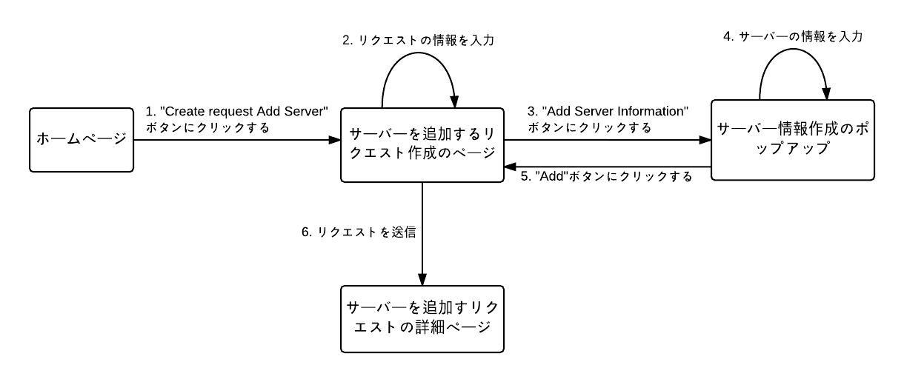

Figure 130: 「カスタマー」新しいサーバーを追加するリクエスト送信

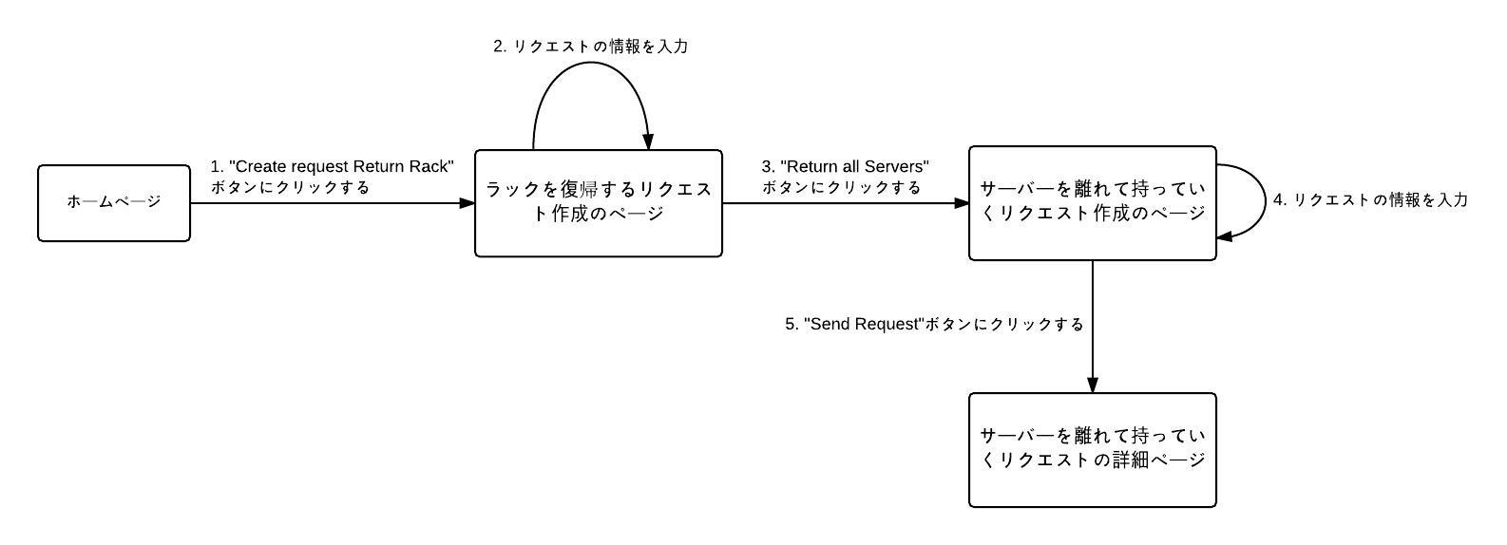

Figure 131: 「カスタマー」ラックを復帰するリクエスト送信

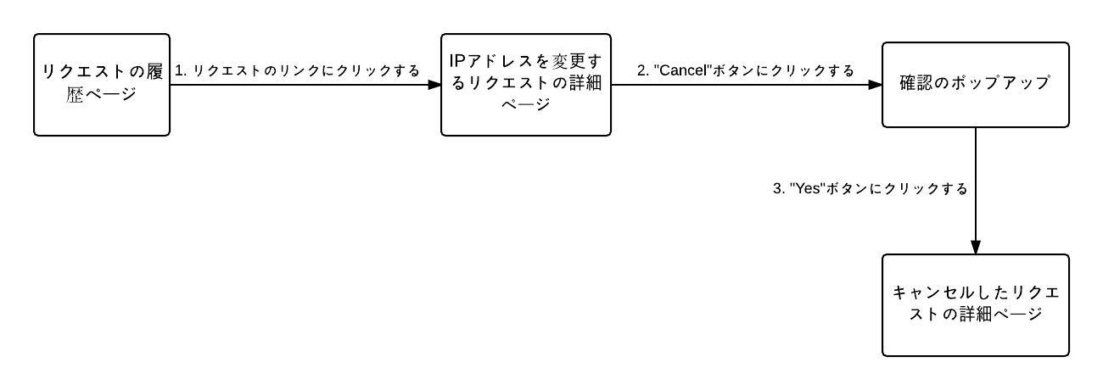

Figure 132: 「カスタマー」IPアドレスを変更するリクエストをキャンセル

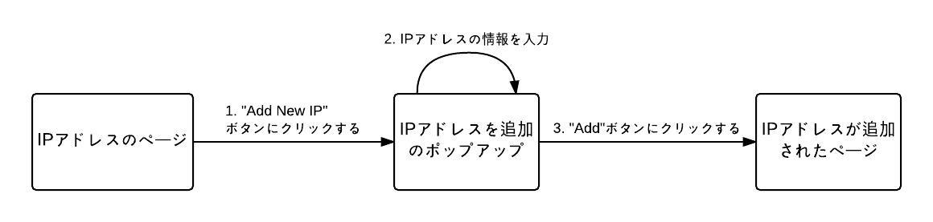

Figure 133: 「人員」新しいIPアドレスを追加

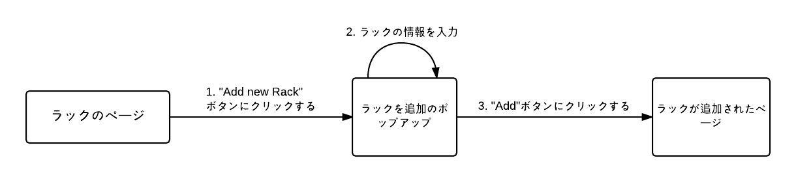

Figure 134: 「人員」新しいラックを追加

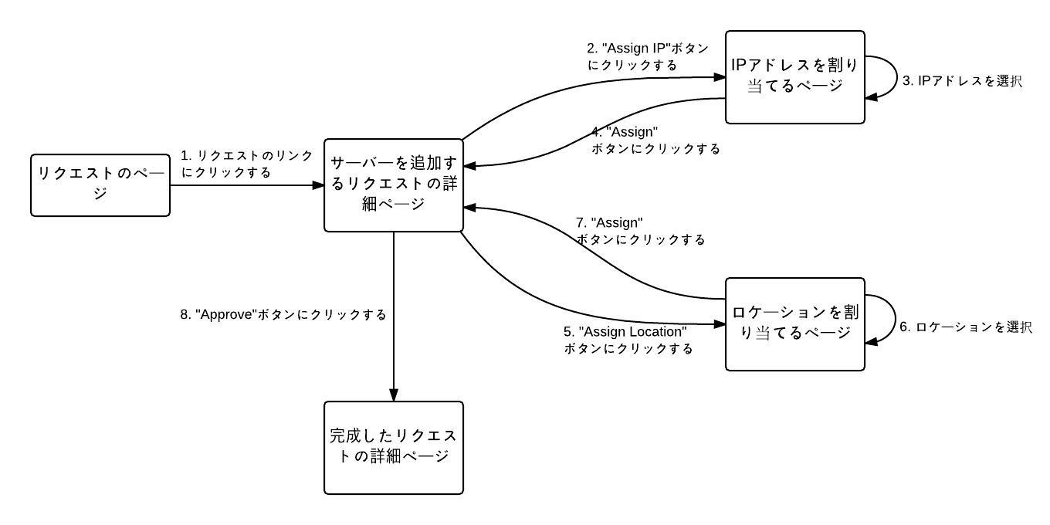

Figure 135: 「人員」新しいサーバーを追加するリクエストを承認

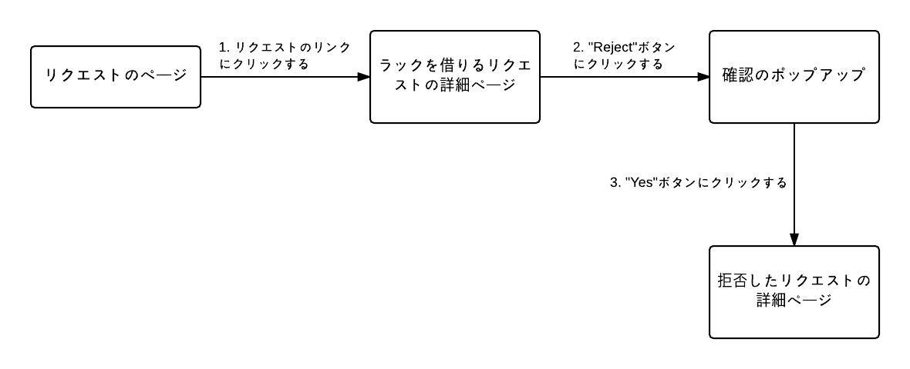

Figure 136: 「人員」ラックを借りるリクエストを拒否

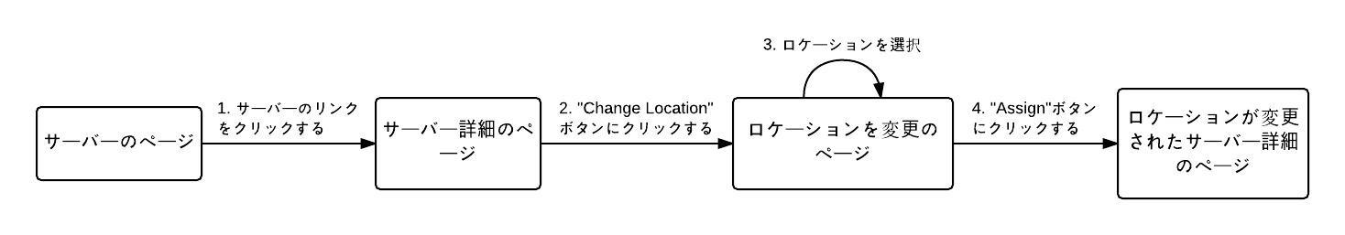

Figure 137: 「人員」サーバーの位置を変更

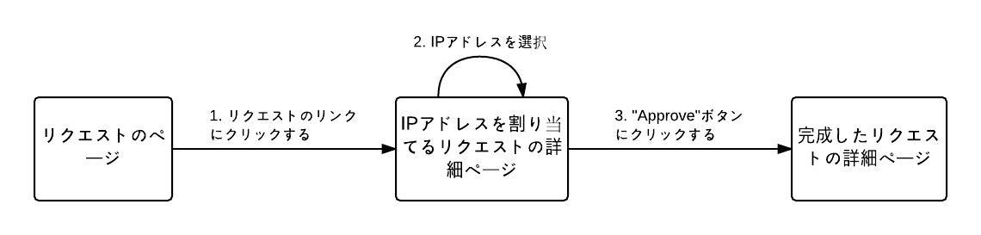

Figure 138: 「人員」IPアドレスを割り当てるリクエストを承認

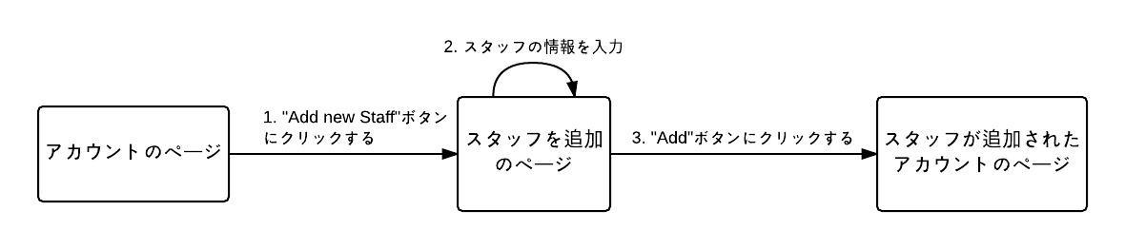

Figure 139: 「管理」新しいスタッフを追加

#### ユーザログイン

|  |  |  |  |  |  |  |  |
| --- | --- | --- | --- | --- | --- | --- | --- |
| **ID** | **説明** | **テストケース順序** | **出力** | **インターテストケース依存性** | **結果** | **テスト期日** | **注釈** |
| L01 | ユーザ名が違う | １．ユーザは「Login」ボタンをクリークする。  ２．  ユーザ名：annd  パスワード：123456  ３．ユーザは「Login」ボタンをクリークする。 | ステップ３には、ログインページは再びロードされる。全部のフィールドはリセットされる。 | なし | 合格 | 01/04/2016 | なし |
| L02 | パスワードが違う | １．ユーザは「Login」ボタンをクリークする。  ２．  ユーザ名：anndh  パスワード：1234  ３．ユーザは「Login」ボタンをクリークする。 | ステップ３には、ログインページは再びロードされる。全部のフィールドはリセットされる。 | なし | 合格 | 01/04/2016 | なし |
| L03 | カスタマーはログインする | １．ユーザは「Login」ボタンをクリークする。  ２．  ユーザ名：manhnh  パスワード：123456  ３．ユーザは「Login」ボタンをクリークする。 | ステップ３には、システムにカスタマー同上のユーザ名をログインする。 | なし | 合格 | 01/04/2016 | なし |
| L04 | 人員はログインする | １．ユーザは「Login」ボタンをクリークする。  ２．  ユーザ名：haltt  パスワード：123456  ３．ユーザは「Login」ボタンをクリークする。 | ステップ３には、システムに人員同上のユーザ名をログインする。 | なし | 合格 | 01/04/2016 | なし |
| L05 | 管理はログインする | １．ユーザは「Login」ボタンをクリークする。  ２．  ユーザ名：anndh  パスワード：123456  ３．ユーザは「Login」ボタンをクリークする。 | ステップ３には、システムに管理のユーザ名をログインする。 | なし | 合格 | 01/04/2016 | なし |

#### 「カスタマー」新しいサーバーを追加するリクエスト送信

|  |  |  |  |  |  |  |  |
| --- | --- | --- | --- | --- | --- | --- | --- |
| **ID** | **説明** | **テストケース順序** | **出力** | **インターテストケース依存性** | **結果** | **テスト期日** | **注釈** |
| CRAS01 | 予定の時間とサーバーの情報は空白 | １．「Create request Add Server」ボタンをクリックして  ２．「Send Request」ボタンをクリックする | ステップ１には、サーバーを追加するリクエストのページは現れる  ステップ２には、誤差「The Appointment Time is required」と「No server added」を通知する | L03 | 合格 | 01/04/2016 | なし |
| CRAS02 | 予定の時間は現在の前 | １．「Create request Add Server」ボタンをクリックして  ２．Appointment Time：30/03/2016  ３．「Send Request」ボタンをクリックする | ステップ１には、サーバーを追加するリクエストのページは現れる  ステップ３には、Appointment Timeのフィールドはリセットされる。誤差「The Appointment Time is required」と「No server added」を通知する | L03 | 合格 | 01/04/2016 | なし |
| CRAS03 | サーバーの情報を追加する | １．「Create request Add Server」ボタンをクリックして  ２．Appointment Time：02/04/2016  ３．「Add Server Information」ボタンをクリックする  Power: 400  Size: 1  Serial Number: 123123  Part Number: 3232131  Bandwidth: 100Mbps  ４．「Add」ボタンにクリックする  ５．「Send Request」ボタンにクリックする | ステップ１には、サーバーを追加するリクエストのページは現れる  ステップ３には、サーバーの情報を入力のポップアップが現れる。  ステップ４には、サーバーを追加するリクエストページを戻って、テーブルにサーバーの情報が追加された。  ステップ５には、サーバーを追加するクリエイトの詳細ページが現れて、状態は“Pending”だ。 | L03 | 合格 | 01/04/2016 | なし |
| CRAS04 | サーバーの情報を変更する | １．「Create request Add Server」ボタンをクリックして  ２．Appointment Time：02/04/2016  ３．「Add Server Information」ボタンをクリックする  Power: 400  Size: 1  Serial Number: 123123  Part Number: 3232131  Bandwidth: 100Mbps  ４．「Add」ボタンにクリックする  ５．「Edit」ボタンにクリックする  Power: 500  ６．「Update」ボタンにクリックする  ７．「Send Request」ボタンにクリックする | ステップ１には、サーバーを追加するリクエストのページは現れる  ステップ３には、サーバーの情報を入力のポップアップが現れる。  ステップ４には、サーバーを追加するリクエストページを戻って、テーブルにサーバーの情報が追加された。  ステップ５には、サーバーの情報を変更のポップアップが現れる。  ステップ６には、サーバーを追加するリクエストページを戻って、テーブルにサーバーの情報が変更された。  ステップ７には、サーバーを追加するクリエイトの詳細ページが現れて、状態は“Pending”だ。 | L03 | 合格 | 01/04/2016 | なし |
| CRAS05 | サーバーの情報を解消する | １．「Create request Add Server」ボタンをクリックして  ２．Appointment Time：02/04/2016  ３．「Add Server Information」ボタンをクリックする  Power: 400  Size: 1  Serial Number: 123123  Part Number: 3232131  Bandwidth: 100Mbps  ４．「Add」ボタンにクリックする  ５．「Add Server Information」ボタンをクリックする  Power: 500  Size: 2  Serial Number: 5678909  Part Number: 6789981  Bandwidth: 100Mbps  ６．「Add」ボタンにクリックする  ７．「Delete」ボタンにクリックする  ８．「OK」ボタンにクリックする  ９．「Send Request」ボタンにクリックする | ステップ１には、サーバーを追加するリクエストのページは現れる  ステップ３には、サーバーの情報を入力のポップアップが現れる。  ステップ４には、サーバーを追加するリクエストページを戻って、テーブルにサーバーの情報が追加された。  ステップ５には、サーバーの情報を入力のポップアップが現れる。  ステップ６には、サーバーを追加するリクエストページを戻って、テーブルにサーバーの情報が追加された。  ステップ７には、確認のポップアップが現れる。  ステップ８には、サーバーを追加するリクエストページを戻って、そのサーバーが解消された。  ステップ９には、サーバーを追加するクリエイトの詳細ページが現れて、状態は“Pending”だ。 | L03 | 合格 | 01/04/2016 | なし |

#### 「カスタマー」ラックを復帰するリクエスト送信

|  |  |  |  |  |  |  |  |
| --- | --- | --- | --- | --- | --- | --- | --- |
| **ID** | **説明** | **テストケース順序** | **出力** | **インターテストケース依存性** | **結果** | **テスト期日** | **注釈** |
| CRRR01 | ラックを選択しない | １．「Create request Return Rack」ボタンをクリックして  ２．「Send Request」ボタンをクリックする | ステップ１には、ラックを復帰するリクエストのページは現れる  ステップ２には、誤差「Select at least one rack」を通知する | L03 | 合格 | 01/04/2016 | なし |
| CRRR02 | サーバーがないラックを選択する | １．「Create request Return Rack」ボタンをクリックして  ２．サーバーがないラックを選択する  ３．「Send Request」ボタンをクリックする | ステップ１には、ラックを復帰するリクエストのページは現れる  テップ３には、ラックを復帰するリクエストの詳細ページが現れて、状態は“Pending”だ。 | L03 | 合格 | 01/04/2016 | なし |
| CRRR03 | サーガーがあるラックの場合 | １．「Create request Return Rack」ボタンをクリックして  ２．「Return all servers」リンクにクリックする | ステップ１には、ラックを復帰するリクエストのページは現れる  ステップ２には、サーバーを離れて持っていくリクエストのページが現れる。 | L03 | 合格 | 01/04/2016 | なし |

#### 「カスタマー」IPアドレスを変更するリクエストをキャンセル

|  |  |  |  |  |  |  |  |
| --- | --- | --- | --- | --- | --- | --- | --- |
| **ID** | **説明** | **テストケース順序** | **出力** | **インターテストケース依存性** | **結果** | **テスト期日** | **注釈** |
| CRCI01 | IPアドレスを変更するリクエストをキャンセル | １．IPアドレスを変更するリクエストのリンクにクリックする  ２．「Cancel」ボタンにクリックする | テップ１には、IPアドレスを変更するリクエストの詳細ページが現れて、「Cancel」ボタンがある。  テップ２には、IPアドレスを変更するリクエストの詳細ページに戻って、状態は「Cancelled」だ。 | L03 | 合格 | 01/04/2016 | なし |

#### 「人員」新しいIPアドレスを追加

|  |  |  |  |  |  |  |  |
| --- | --- | --- | --- | --- | --- | --- | --- |
| **ID** | **説明** | **テストケース順序** | **出力** | **インターテストケース依存性** | **結果** | **テスト期日** | **注釈** |
| AI01 | ゲートウェイのタイプとIPアドレスのフィールドは空白 | １．「Add new IP」ボタンにクリックする  ２．「Add」ボタンにクリックする | ステップ１には、IPアドレスを追加のポップアップが現れます。  ステップ２には、誤差「Please input Network Address!」と「Please select type of Gateway!」を通知する | L04 | 合格 | 01/04/2016 | なし |
| AI02 | ゲートウェイのタイプは空白、IPアドレスのフォーマットは違う | １．「Add new IP」ボタンにクリックする  ２．Address: 278.1.1.1  ３．「Add」ボタンにクリックする | ステップ１には、IPアドレスを追加のポップアップが現れます。  ステップ3には誤差「Wrong format of Network Address! Try again!」と「Please select type of Gateway!」を通知する | L04 | 合格 | 01/04/2016 | なし |
| AI03 | 最初のIPアドレスの後のゲートウェイを選択する | １．「Add new IP」ボタンにクリックする  ２．Address: 278.1.1.1  Gateway: 「After first IP Address」を選択  ３．「Add」ボタンにクリックする。 | ステップ１には、IPアドレスを追加のポップアップが現れます。  ステップ３には、IPアドレスのページに戻って、IPアドレスの範囲が追加されて、ゲートウェイは最初のIPアドレスの後だ。 | L04 | 合格 | 01/04/2016 | なし |
| AI04 | 最後のIPアドレスの前のゲートウェイを選択する | １．「Add new IP」ボタンにクリックする  ２．Address: 278.1.1.2  Gateway: 「Before last IP Address」を選択  ３．「Add」ボタンにクリックする。 | ステップ１には、IPアドレスを追加のポップアップが現れます。  ステップ３には、IPアドレスのページに戻って、IPアドレスの範囲が追加されて、ゲートウェイは最後のIPアドレスの前だ。 | L04 | 合格 | 01/04/2016 | なし |
| AI05 | IPアドレスはシステムで存在した | １．「Add new IP」ボタンにクリックする  ２．Address: 278.1.1.2  Gateway: 「Before last IP Address」を選択  ３．「Add」ボタンにクリックする。 | ステップ１には、IPアドレスを追加のポップアップが現れます。  ステップ３には、誤差「IP Address is existed!」を通知する | L04, AI04 | 合格 | 01/04/2016 | なし |

#### 「人員」新しいラックを追加

|  |  |  |  |  |  |  |  |
| --- | --- | --- | --- | --- | --- | --- | --- |
| **ID** | **説明** | **テストケース順序** | **出力** | **インターテストケース依存性** | **結果** | **テスト期日** | **注釈** |
| AR01 | ラック名のフィールドは空白 | １．「Add new rack」ボタンにクリックする  ２．「Add」ボタンにクリックする | ステップ１には、ラックを追加のポップアップが現れます  ステップ２には、誤差「Please input Rack Name!」を通知する | L04 | 合格 | 01/04/2016 | なし |
| AR02 | ラック名のフォーマットは違う | １．「Add new rack」ボタンにクリックする  ２．Rack Name: AB  ３．「Add」ボタンにクリックする | ステップ１には、ラックを追加のポップアップが現れます  ステップ３には、誤差「Wrong format of Rack Name! Try again!」を通知する | L04 | 合格 | 01/04/2016 | なし |
| AR03 | 新しいラックは追加される | １．「Add new rack」ボタンにクリックする  ２．Rack Name: A4  ３．「Add」ボタンにクリックする | ステップ１には、ラックを追加のポップアップが現れます  ステップ３には、ラックのページに戻って、新しいラック42の新しいロケーションがテーブルに追加された | L04 | 合格 | 01/04/2016 | なし |
| AR04 | ラック名はシステムで存在した | １．「Add new rack」ボタンにクリックする  ２．Rack Name: A4  ３．「Add」ボタンにクリックする | ステップ１には、ラックを追加のポップアップが現れます  ステップ３には、誤差「Rack Name is existed!」を通知する | L04 | 合格 | 01/04/2016 | なし |

#### 「人員」新しいサーバーを追加するリクエストを承認

|  |  |  |  |  |  |  |  |
| --- | --- | --- | --- | --- | --- | --- | --- |
| **ID** | **説明** | **テストケース順序** | **出力** | **インターテストケース依存性** | **結果** | **テスト期日** | **注釈** |
| ARAS01 | IPアドレスとロケーションがないサーバーのリクエストを承認する | １．新しいサーバーを追加するリクエストのリンクにクリックする  ２．「Approve」ボタンにクリックする | ステップ１には、新しいサーバーを追加するリクエストの詳細ページが現れて、「Approve」と「Reject」ボタンがある。  ステップ２には、「Please select DefaultIP and Location for server!」というエラーメッセージが現れる | L04, CRAS03 | 合格 | 01/04/2016 | なし |
| ARAS02 | 「AssignIP」ページでIPアドレスが何も選択しない | １．新しいサーバーを追加するリクエストのリンクにクリックする  ２．「Assign Default IP」リンクにクリックする  ３．「Assign」ボタンにクリックする | ステップ１には、新しいサーバーを追加するリクエストの詳細ページが現れて、「Approve」と「Reject」ボタンがある。  ステップ２には、「AssignIP」ページが現れる  ステップ３には、「Select IP Address to assign!」というエラーメッセージが現れる | UL04, CRAS03 | 合格 | 01/04/2016 | なし |
| ARAS03 | 「AssignLocation」ページでロケーションが何も選択しない | １．新しいサーバーを追加するリクエストのリンクにクリックする  ２．「Assign Location」リンクにクリックする  ３．「Assign」ボタンにクリックする | ステップ１には、新しいサーバーを追加するリクエストの詳細ページが現れて、「Approve」と「Reject」ボタンがある。  ステップ２には、「AssignLocation」ページが現れる  ステップ３には、「Select location to assign!」というエラーメッセージが現れる | UL04, CRAS03 | 合格 | 01/04/2016 | なし |
| ARAS04 | サーバーのIPアドレスを変更する | １．新しいサーバーを追加するリクエストのリンクにクリックする  ２．「Assign Default IP」リンクにクリックする  ３．IPアドレスを一つ選択する  ４．「Assign」ボタンにクリックする  ５．「Assign Default IP」リンクにまたクリックする  ６．他のIPアドレスを一つ選択する  ７．「Assign」ボタンにクリックする | ステップ１には、新しいサーバーを追加するリクエストの詳細ページが現れて、「Approve」と「Reject」ボタンがある。  ステップ２には、「AssignIP」ページが現れる。  ステップ４には、新しいサーバーを追加するリクエストのページを戻って、選択したIPアドレスはテーブルにある。  ステップ５には、「AssignIP」ページが現れる。  ステップ７には、新しいサーバーを追加するリクエストのページを戻って、IPアドレスが変更された。 | L04, CRAS03 | 合格 | 02/04/2016 | なし |
| ARAS05 | サーバーのロケーションを変更する | １．新しいサーバーを追加するリクエストのリンクにクリックする  ２．「Assign Location」リンクにクリックする  ３．適当なロケーションを選択する  ４．「Assign」ボタンにクリックする  ５．「Assign Location」リンクにまたクリックする  ６．他のロケーションを選択する  ７．「Assign」ボタンにクリックする | ステップ１には、新しいサーバーを追加するリクエストの詳細ページが現れて、「Approve」と「Reject」ボタンがある。  ステップ２には、「AssignLocation」ページが現れる。  ステップ４には、新しいサーバーを追加するリクエストのページを戻って、選択したロケーションはテーブルにある。  ステップ５には、「AssignLocation」ページが現れる。  ステップ７には、新しいサーバーを追加するリクエストのページを戻って、ロケーションが変更された。 | L04, CRAS03 | 合格 | 02/04/2016 | なし |
| ARAS06 | 成功に新しいサーバーを追加するリクエストを承認する | １．新しいサーバーを追加するリクエストのリンクにクリックする  ２．「Assign Default IP」リンクにクリックする  ３．IPアドレスを一つ選択する  ４．「Assign」ボタンにクリックする  ５．「Assign Location」リンクにまたクリックする  ６．適当なロケーションを選択する  ７．「Assign」ボタンにクリックする  ８．「Approve」ボタンにクリックする | ステップ１には、新しいサーバーを追加するリクエストの詳細ページが現れて、「Approve」と「Reject」ボタンがある。  ステップ２には、「AssignIP」ページが現れる。  ステップ４には、新しいサーバーを追加するリクエストのページを戻って、選択したIPアドレスはテーブルにある。  ステップ５には、「AssignLocation」ページが現れる。  ステップ７には、新しいサーバーを追加するリクエストのページを戻って、テーブルに選択したロケーションがある。  ステップ８には、新しいサーバーを追加するリクエストの詳細ページが現れて、リクエストの状態は完了だ。 | L04, CRAS03 | 合格 | 02/04/2016 | なし |

#### 「人員」ラックを借りるリクエストを拒否

|  |  |  |  |  |  |  |  |
| --- | --- | --- | --- | --- | --- | --- | --- |
| **ID** | **説明** | **テストケース順序** | **出力** | **インターテストケース依存性** | **結果** | **テスト期日** | **注釈** |
| RRRR01 | ラックを借りるリクエストをキャンセル | １．ラックを借りるリクエストのリンクにクリックする  ２．「Cancel」ボタンにクリックする | テップ１には、ラックを借りるリクエストの詳細ページが現れて、「Reject」ボタンがある。  テップ２には、ラックを借りるリクエストの詳細ページに戻って、状態は「Rejected」だ。 | L04 | 合格 | 02/04/2016 | なし |

#### 「人員」IPアドレスを割り当てるリクエストを承認

|  |  |  |  |  |  |  |  |
| --- | --- | --- | --- | --- | --- | --- | --- |
| **ID** | **説明** | **テストケース順序** | **出力** | **インターテストケース依存性** | **結果** | **テスト期日** | **注釈** |
| ARCI01 | IPアドレスを選択しないリクエストを承認する | １．IPアドレスを割り当てるリクエストのリンクにクリックする  ２．「Approve」ボタンにクリックする | ステップ１には、IPアドレスを割り当てるリクエストの詳細ページが現れて、「Approve」と「Reject」ボタンがある。  ステップ２には、「Please select IP Address!」というエラーメッセージが現れる | L04 | 合格 | 02/04/2016 | なし |
| ARCI02 | 選択するIPアドレスの数とカスタマーが割り当てたいIPアドレスの数は違う | １．IPアドレスを割り当てるリクエストのリンクにクリックする  ２．IPアドレスを二つ選択する  ３．「Approve」ボタンにクリックする | ステップ１には、IPアドレスを割り当てるリクエストの詳細ページが現れて、「Number of IP」は１で、「Approve」と「Reject」ボタンがある。  ステップ３には、「Please select IP Address again!」というエラーメッセージが現れる | L04 | 合格 | 02/04/2016 | なし |
| DIM03 | 成功にIPアドレスを割り当てるリクエストを拒否する | １．IPアドレスを割り当てるリクエストのリンクにクリックする  ２．IPアドレスを一つ選択する  ３．「Approve」ボタンにクリックする | ステップ１には、IPアドレスを割り当てるリクエストの詳細ページが現れて、「Number of IP Address」は１で、「Approve」と「Reject」ボタンがある。  ステップ３には、IPアドレスを割り当てるリクエストの詳細ページが現れて、リクエストの状態は完了だ。 | L04 | 合格 | 02/04/2016 | なし |

#### 「管理」新しいスタッフを追加

|  |  |  |  |  |  |  |  |
| --- | --- | --- | --- | --- | --- | --- | --- |
| **ID** | **説明** | **テストケース順序** | **出力** | **インターテストケース依存性** | **結果** | **テスト期日** | **注釈** |
| ANS01 | 全てのフィールドは空白 | １．「Add new Staff」ボタンにクリックする  ２．「Add」ボタンにクリックする | ステップ１には、新しいスタッフのページが現れる。  ステップ２には、誤差「Username is required」、「Group is required」、「Role is required」、「Fullname is required」、「Phone is required」、「Email is required」、「Address is required」、「Identification is required」を通知する | L05 | 合格 | 02/04/2016 | なし |
| ANS02 | メールのフォーマットは違う | １．「Add new Staff」ボタンにクリックする  ２．  Fullname: huongnt  Group: Group 2  Role: Staff  Fullname: Nguyễn Thị Hương  Phone: 092323232  Email: huonghuong  Address: 18 Dinh Tien Hoang, District 1  Identification: 5623682131  ３．「Add」ボタンにクリックする | ステップ１には、新しいスタッフのページが現れる。  ステップ3には、誤差「Email is not valid」を通知する | L05 | 合格 | 02/04/2016 | なし |
| ANS03 | 電話番号のフォーマットは違う | １．「Add new Staff」ボタンにクリックする  ２．  Fullname: huongnt  Group: Group 2  Role: Staff  Fullname: Nguyễn Thị Hương  Phone: adfsdfsd  Email: [huongnt@gmail.com](mailto:huongnt@gmail.com)  Address: 18 Dinh Tien Hoang, District 1  Identification: 5623682131  ３．「Add」ボタンにクリックする | ステップ１には、新しいスタッフのページが現れる。  ステップ3には、誤差「Phone must be number」を通知する | L05 | 合格 | 02/04/2016 | なし |
| ANS04 | 識別番号のフォーマットは違う | １．「Add new Staff」ボタンにクリックする  ２．  Fullname: huongnt  Group: Group 2  Role: Staff  Fullname: Nguyễn Thị Hương  Phone: 092323223  Email: [huongnt@gmail.com](mailto:huongnt@gmail.com)  Address: 18 Dinh Tien Hoang, District 1  Identification: erwer  ３．「Add」ボタンにクリックする | ステップ１には、新しいスタッフのページが現れる。  ステップ3には、誤差「Identification must be number」を通知する | L05 | 合格 | 02/04/2016 | なし |
| ANS05 | ユーザー名はシステムで存在した | １．「Add new Staff」ボタンにクリックする  ２．  Fullname: nhink  Group: Group 2  Role: Staff  Fullname: Nguyễn Khả Nhi  Phone: 092323223  Email: [nhink@gmail.com](mailto:nhink@gmail.com)  Address: 18 Dinh Tien Hoang, District 1  Identification: 0231213223  ３．「Add」ボタンにクリックする | ステップ１には、新しいスタッフのページが現れる。  ステップ3には、誤差「Username is existed」を通知する | L05 | 合格 | 02/04/2016 | なし |
| ANS06 | 成功に新しいスタッフが追加される | １．「Add new Staff」ボタンにクリックする  ２．  Fullname: huongnt  Group: Group 2  Role: Staff  Fullname: Nguyễn Thị Hương  Phone: 094342324  Email: [huongnt@gmail.com](mailto:huongnt@gmail.com)  Address: 18 Dinh Tien Hoang, District 1  Identification: 5623682131  ３．「Add」ボタンにクリックする | ステップ１には、新しいスタッフのページが現れる。  ステップ3には、アカウントのページを戻って、テーブルに新しいスタッフが追加された。 | L05 | 合格 | 02/04/2016 | なし |
| ANS07 | 有効なスタッフがデータセンターで十分です | １．アカウントのページに来る | ステップ１には、アカウントのページで「Add new Staff」ボタンが現れない。 | L05 | 合格 | 02/04/2016 | なし |